Công tác chuẩn bị
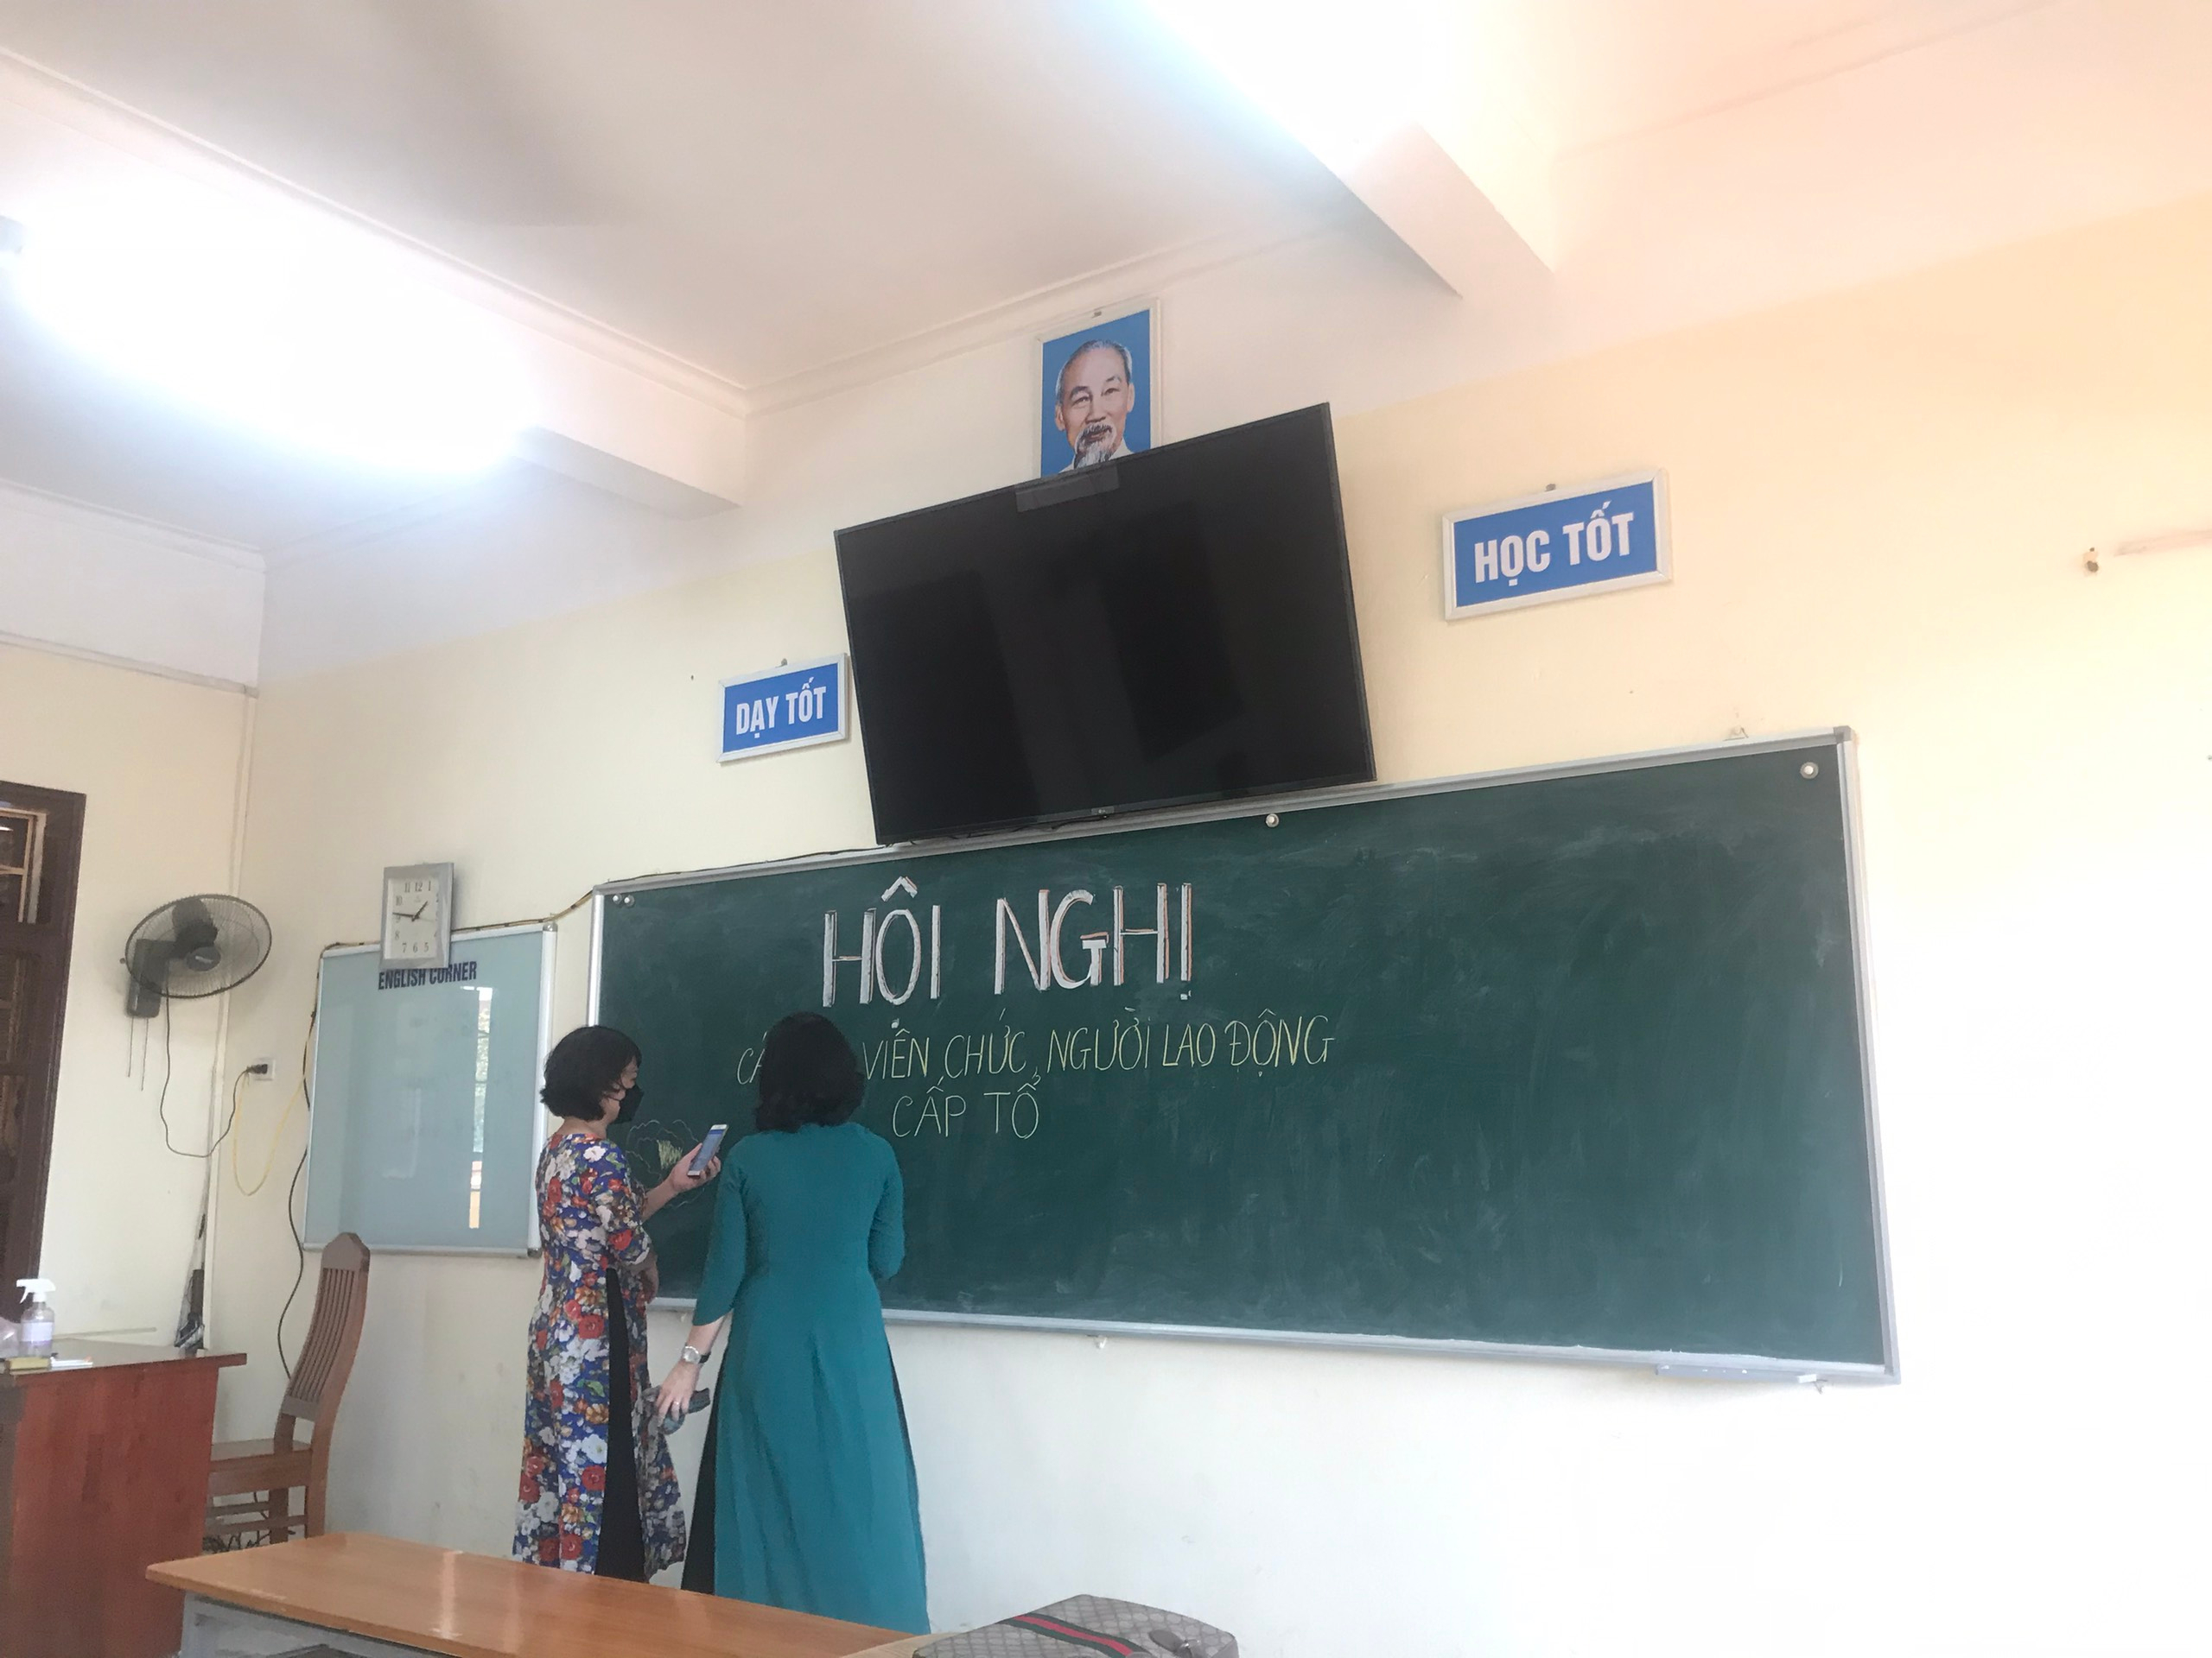
Các tổ bộ môn nghiêm túc tiến hành hội nghị. Nhiều nội dung trong dự thảo phương hướng hoạt động trong năm học 2022 -2023 đã được bàn luận sôi nổi, đóng góp hiệu quả cho thành công của Hội nghị cán bộ, viên chức, người lao động cấp trường. Sau hơn 2 tiếng làm việc khẩn trương nghiêm túc, tám tổ bộ môn đã thực hiện thành công Hội nghị cán bộ, viên chức, người lao động cấp tổ, tào đà thắng lợi cho Hội nghị Cán bộ, viên chức, người lao động cấp trường năm học 2022 -2023, hứa hẹn một năm học tiếp tục thắng lợi trên mọi mặt trận, phát huy truyền thống của ngôi trường hơn 60 năm tuổi.
